**Авторы: Чернов Степан, Чечулин Антон**

**Описание проекта:**

Наш сайт представляет собой сервис по продаже билетов (можно их бронировать).

**Архитектура проекта:**

Уровень предоставления данных ДБ

Функциональная часть

для передачи данных из UI к функциональной части

Слой ДБ

Репозитории

Сервисы

Контроллеры

UI

**Архитектура ДБ:**

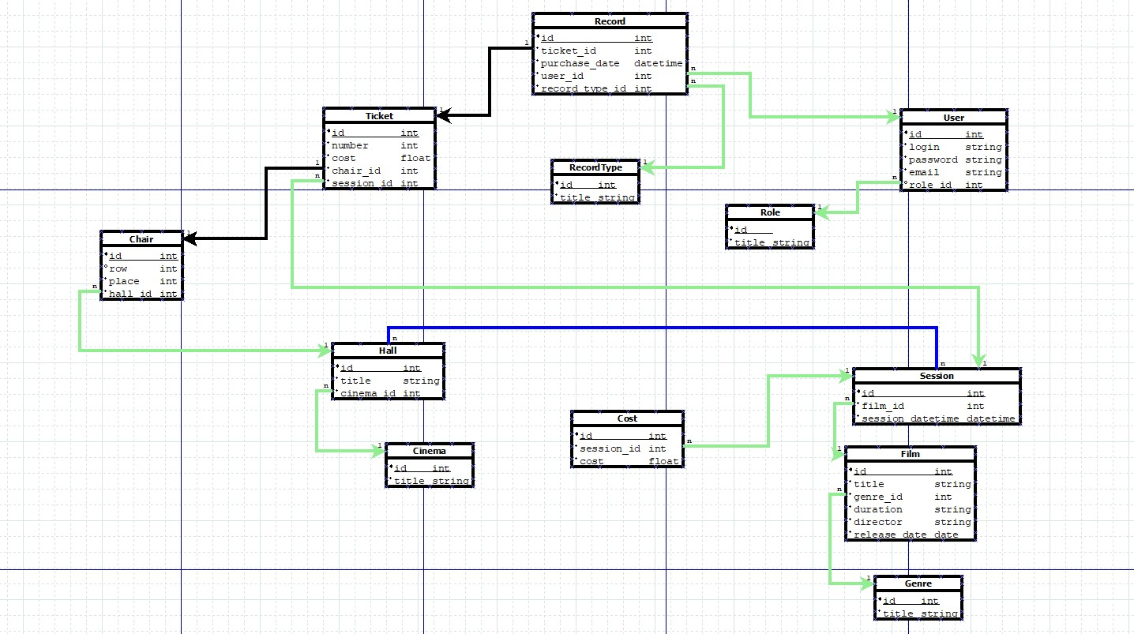**Использованные технологии:**

* wtforms
* sqlalchemy
* werkzeug
* flask
* flask_restful
* flask_login
* sqlalchemy_serializer
* flask_wtf

**Сложности, которые возникли при создании:**

Не было опыта, по созданию полноценной монолитной архитектуры, из-за чего, поначалу было трудно привыкнуть к стилю написания кода. Также не было договоренностей по предоставлению данных.

**Прочие моменты:**

* Присутствует API
* Сайт работает в облаке